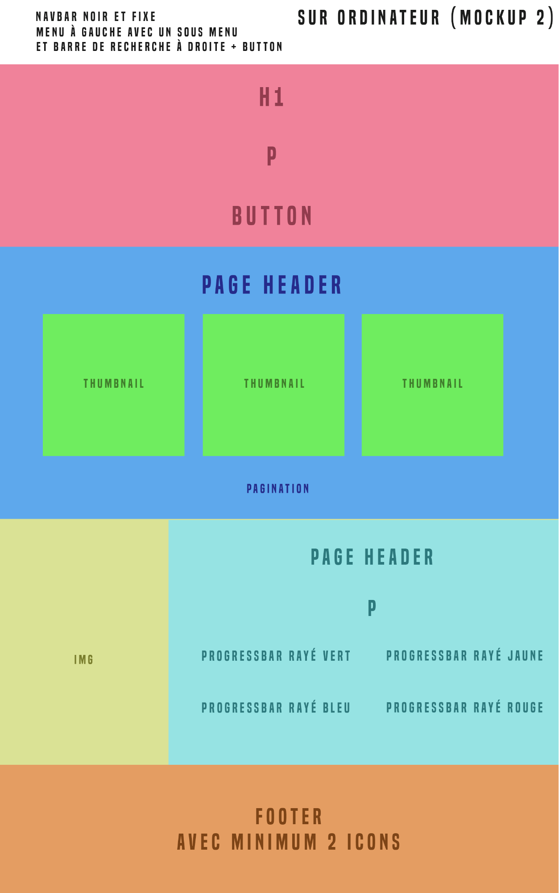

NAY BAR NOIR ET FIXE SURORDINATEUR (MOCKUP 2) MENU A GAUCHE AVEC UN SOUS MENU ET BARRE DE RECHERCHE A DROTE + BUTTON

H

BUTTON

PAGE HEADER

THUMBNAL THUMBNAL THUMBNAL

PAGINATION

PAGE HEADER

**p**

| MG pROGRESSBAR RAYÉ VERT pROGRESSBAR RAYÉ JAUNE

PROGRESSBAR RAYÉ BLEU pROGRESSBAR RAYÉ R OUGE

FOOTER AVEC MINIMUM 2 CONS